**有向图的强连通分量**

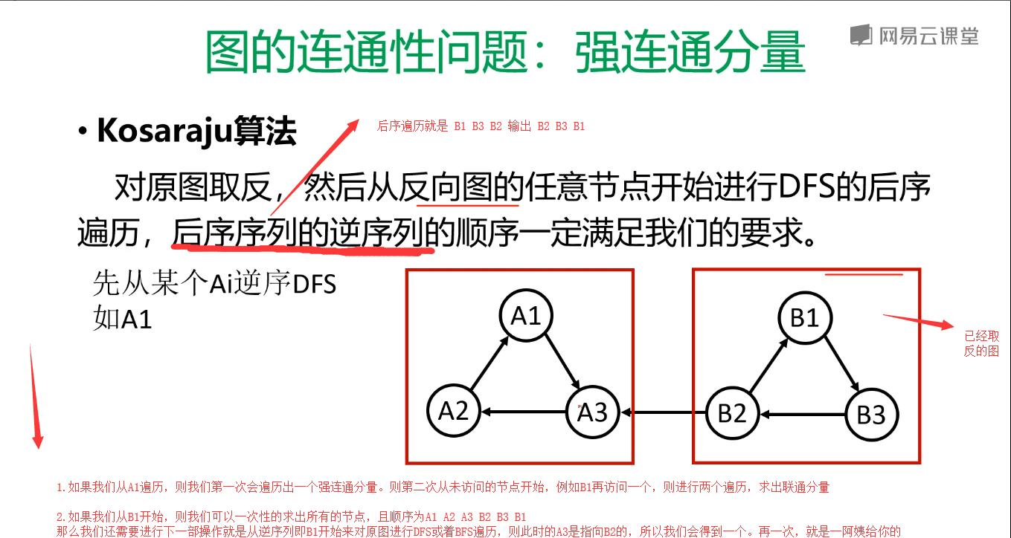

精华就都在这张图中